МБОУ ДО «Рыльский Дом детского творчества»

Исследовательский проект
«История Курского народного костюма»
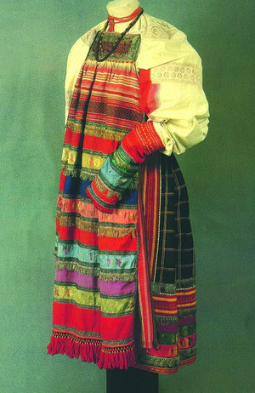 Выполнила:
обучающаяся МБОУ ДО
«Рыльский Дом детского творчества»,
Кононенко Кристина
Руководитель:
Яковлева Елена Алексеевна,
педагог дополнительного образования
г. Рыльск
2017г

Содержание:

Введение.
Глава I. История русского национального костюма.
Глава II. Национальный костюм Курской области.
Глава III. Заключение.
Литература.

1

«Бывает красота движения и красота покоя.
Русский народный костюм – это красота покоя.
В его статике отражена яркая приподнятость,
чувство бодрости и здоровья».
(Билибин И.Я., художник)

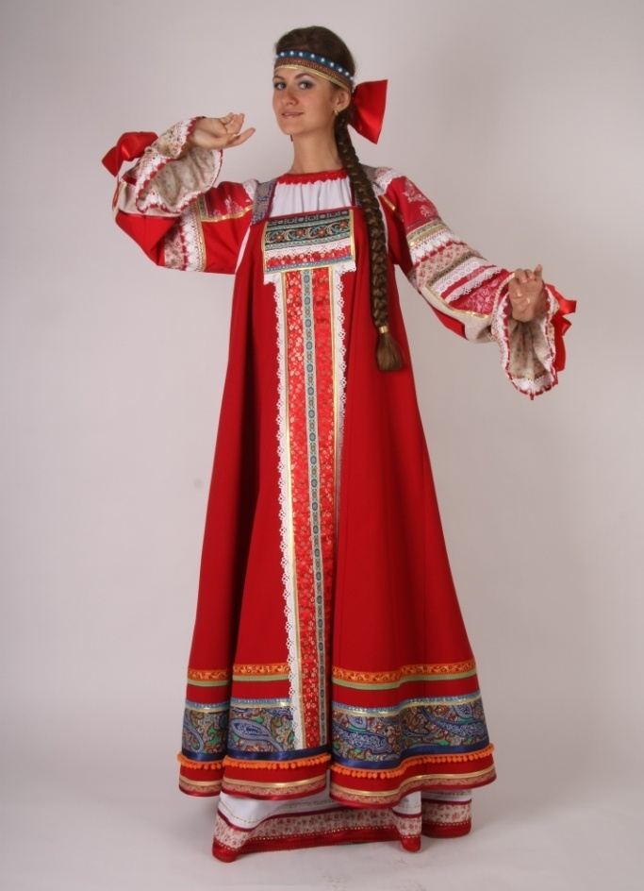
2
Введение.
Знакомство с русским национальным костюмом и предметами крестьянского быта, отразившими высокий художественный вкус и вековую мудрость народа,— важный этап эстетического воспитания. Изучение традиционной крестьянской одежды и предметов крестьянского быта, создававшихся по законам красоты и возникших в конкретных исторических и социальных условиях, способствует воспитанию чувства уважения к истории своего народа, интереса и любви к его удивительно богатому художественному творчеству, а также повысит ответственность за сохранение и развитие традиций народного искусства.
Цель:
- Исследование истории русского народного костюма, исследование народного костюма Курской области.
- Формирование уважения к русской народной культуре, сохранение традиций своего края и воспитание патриотизма.
Задачи:
- Изучить все имеющиеся источники о русском национальном костюме.
- Собрать материал о национальном костюме Курской области, о каждом его элементе.
- Изучение мужского и женского национального костюма Курской области.
Объект исследования: Национальный костюм Курской области.
Предмет исследования: Элементы народного костюма Курской области.
Проблема: Сохранение своих традиций культуры через изучение элементов русского народного костюма и костюма Курского края.
3
Методы исследования: Интервьюирование, поиск информации в библиотеке, интернете; анализ собранного материала.
Актуальность темы:
- Стремлением сохранить для потомков, для истории материал о национальном костюме Курского края.
- Передавать из поколения в поколение особенности шитья и украшения национального русского костюма Курской области.

4
Глава I. История русского национального костюма.
Русский народный костюм мы изучали перед постановкой русского народного танца с нашим руководителем на наших танцевальных занятиях. Изучая историю костюма, я поняла, что по старинному русскому народному костюму всегда можно было понять семейные, возрастные, социальные отличия, догадаться о роде занятий человека – на это указывали форма и материал украшений, качество тканей, мехов, покров и цвет костюма, богатство его отделки.
«Встречают по одежке, а провожают по уму», - говорит русская пословица. И действительно, первое представление о человеке, его статусе, профессиональной или этнической принадлежности дает одежда, головной убор, обувь.
Русский народный костюм, являясь объектом материальной культуры, является и богатейшим творческим источником.
Русская одежда является своеобразным «зеркалом» традиционной русской культурой. Как должны одеваться русские люди - это правило регулировалось законом. Так, в постановление «Стоглавого Собора» 1551 года писалось, что каждому сословию должна соответствовать определенная одежда «Ино одеяние воину, ино тысячному, ино одеяние купцу, ино знахарю, ино орачию, ино женам»
Одежда русских поражала иностранных гостей своей пышностью, разнообразием убранств и красочностью. Вся одежда четко разделялась в соответствии с тем, кто ее носил.
Одежда простолюдина и крестьянина была скромная и бедная, одежда князей, бояр и царского двора – очень богатая и нарядная. Но как у знатных, так и у простолюдинов покрой одежды был весьма простым и практически одинаковым. Все русские одежды были длинные, свободные.
Поскольку основным занятием русичей было земледелие и скотоводство, то главными видами тканей являлись лен и шерсть. Использовались ткани из пеньки и конопли. И все же лен был самый распространённой, самой любимой тканью среди русичей. Он был разной выработки и различного качества. Из белого льняного полотна шили нарядные одежды, из сурового (неотбеленного) – юбки и порты.
5
История русского народного костюма насчитывает многие столетия. Точно также многие века практически неизменными оставались природные условия, в которых жило крестьянство, характер и условия крестьянского труда, продиктованные природной средой, обряды, верования, весь народный быт. В результате народный костюм оказался в максимальной степени приспособленным к жизни народа, и были выработаны приемы его изготовления. Археология, письменные источники, в которых упоминаются различные виды одежды, описания путешественников все это дает нам сведения об истории русского народного костюма. Одежда представляла собой большую ценность, ее не теряли, не выбрасывали, а очень берегли, неоднократно перешивая и донашивая до полной ветхости. Знать же стремилась к тому, чтобы ее костюм отличался от одежды простолюдинов. Не легкой была жизнь простого человека. Тяжелый труд от зари до зари в поле, забота об урожае, домашних животных. Но когда наступал долгожданный праздничный день, люди словно преображались, надевали самую лучшую, самую красивую одежду. Одежда могла многое рассказать о семейном положении, возрасте ее владельца. Так в южных районах нашей страны все дети до 12 лет ходили в одних длинных рубахах. Праздничную одежду хранили в сундуках.
Платье (сорочка). На Руси основной формой одежды было платье, сшитое из различных тканей, в зависимости от богатства хозяина. Основой женской одежды была длинная сорочка, скроенная из прямых полотнищ. У сорочки был круглый ворот, иногда со сборками вокруг, разрез, спереди застегивающийся на пуговицу и длинные рукава. У простых женщин такая сорочка, перехваченная на талии поясом, служила домашним платьем, у состоятельных женщин были еще нижние рубахи, как и мужские женские сорочки, украшали вышивкой, или обшивали цветной материей по краю подола, рукавов, вороту.
6
Сарафан. Сверху сорочки надевали сарафан, длинную распашную одежду без рукавов, застегивающуюся снизу до верху на пуговицы.
Душегрея. Сверху на сарафан надевалась душегрея - короткая, чуть ниже талии и очень широкая сборчатая одежда без рукавов, на лямках как у современных сарафанов.
Летник. Самой нарядной и своеобразной женской одеждой был – летник. Шили его из ярких материй, надевая через голову, и не подпоясывали. Рукава сшивали из более дорогих тканей сверху до локтя. Концы рукавов и перед летника у ворота украшали нашивками из более дорогих тканей. Иногда летники по подолу обшивались мехом. Вышивка не только украшала одежду, но имела еще и волшебное значение. По народным поверьям, вышитые узоры должны приносить счастье, удачу, достаток в дом и здоровье. А еще защищать от беды и зла. Орнамент. В орнаментах на одежде можно увидеть изображение солнца, звезд, древа жизни с птицами на ветках, цветы, фигурки людей и животных. Такой символический орнамент связывал человека с окружающей природой, с чудесным миром легенд и мифов. У русской народной одежды многовековая история.
Общий ее характер, сложившийся в быту многих поколений, соответствует внешнему облику, образу жизни, географическому положению и характеру труда народа. Начиная с 18 века северная часть России оказалась в стороне от развивающихся центров и поэтому здесь значительно полнее сохранились традиционные черты народного быта и одежды, в то время, как к югу (Рязань, Орел, Курск, Калуга) русский народный костюм получил заметное развитие. В северных районах России (Архангельск, Тверь, Вологда, Ярославль, Рязань) был широко распространен сарафан, а в южных понева. Каждая губерния имела свой вариант костюма. Одежда каждой губернии имела свой орнамент, отделку, формы и фасоны.
7
Головные уборы. Девушки повсеместно носили открытые головные уборы типа повязок, замужние женщины до рождения первого ребенка, молодухи, надевали кокошники; рожавшие женщины носили кички или кокошники.
Это интересно: древнерусская одежда имела свои особенности: некоторые виды одежды имели рукава длиннее рук. Их обычно собирали в мелкие складки. А если “спустить рукава”, то работать было почти невозможно. Поэтому о плохой работе говорят, что она сделана “спустя рукава”. Такие платья носили очень богатые люди. Те, кто был победнее, носили короткие платья, лучше приспособленные к ходьбе и работе.
Мужской костюм. Рубаха. Мужская одежда состояла из полотняной рубахи с длинными широкими рукавами, безрукавного кафтана, достигавшего колен и сделанного из грубой шерсти. Кафтан протыкали кольцами и бусами, внизу расшивали цветными узорами. Без рубахи не мог обойтись ни крестьянин, ни горожанин, ни селянин. Мужские рубахи обычно шились из ткани одноцветной, клетчатой, или с мелким рисунком. Праздничную рубаху расшивали цветными шелковыми нитями. Нагрудные узоры располагались вдоль разреза по центру груди и защищали сердце и легкие, наплечные охраняли руки, а наподольные не давали пробраться злым силам снизу. Кафтан. Отношения с византийцами произвели перемену в одежде. Сначала царское византийское облачение вместе с придворными костюмами перешло к русскому великокняжескому дому, вслед за тем перешла и одежда богатых византийцев. Византийское влияние было нарушено татаро-мангольскими ордами, которые наводнили русскую землю. Как всегда народ остался верен старинной своей одежде, а высшие сословия обменяли, или смешали свою одежду с одеждой своих победителей. Вместо кругом закрытого кафтана стали носить – монгольский кафтан, который впереди по всей длине был открыт, а вместо плаща верхний кафтан.
8
Дополнение: В 16 веке мужчины стали носить рубашку с узким воротом, штаны длинные, вверху широкие, собранные на тесьме. Кафтан узкий как чехол, доходивший до колен и снабженный рукавами. При Петре I были в употреблении штаны из шелка, холста или сукна, которые засовывались в сапоги. Длинный кафтан Петр I заставлял укорачивать. Тому, кто не хотел это сделать добровольно, согласно царскому указу, солдаты обрезали полы. Современность. Русский народный костюм. Один из реликтов уходящей в прошлое нашей национальной культуры. Яркое, красочное зрелище, органически сплетающееся вместе с народной песней и танцем в оригинальное, уходящее корнями вглубь веков действо. Без сохранения, народного костюма - это невозможно, пусть на сцене, возродится единство этой культуры, и она окончательно не исчезнет.
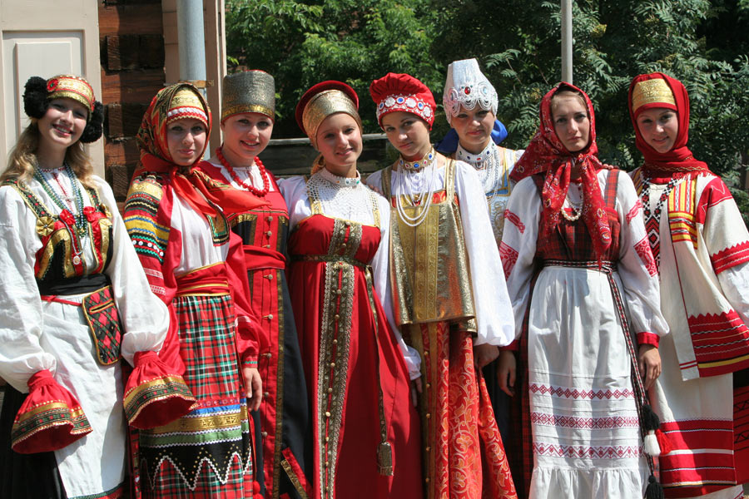

9
Глава II. Национальный костюм Курской области.
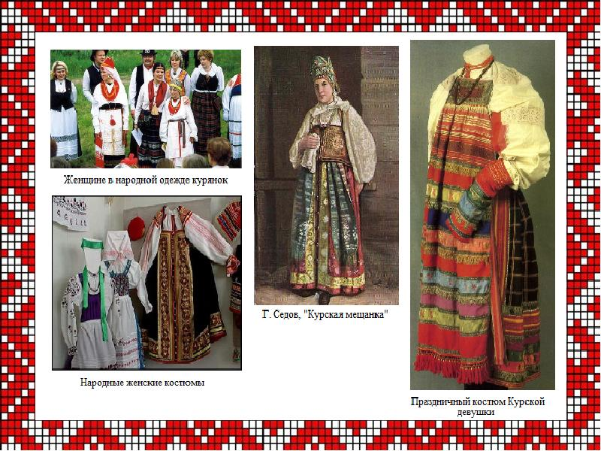
Всю красоту нашего Курского края, все яркие краски природы впитал в себя, на мой взгляд, народный костюм наших дедушек и бабушек.
Курская губерния отличалась разнородностью населения. Вследствие этого для костюма Курской губернии характерно слияние черт костюма древнейшего населения губернии и польско-литовских выходцев. Женщины носили рубаху, юбку, поневу, передник. Из тонкой черной шерстяной домотканины шили сарафаны. Лиф такого сарафана декорировался вышивкой шерстяными цветными нитями, блестками, а различными цветными полосками атласа, парчи, кашемира — лиф и низ.
Женские рубахи часто выполнялись с рукавами длиннее рук и завершались длинными узкими манжетами. Иногда широкие рукава по низу собирались в частые сборки, закрепляемые манжетами. В частые сборки собирали также рубахи и вокруг горловины. Декор рубахи — красная вышивка крестом в сочетании с белым кружевом, наложенным на кумач. В качестве навесных украшений возможны бусы.
10
Пояс – шерстяной, тканный, в полоску кушак, длиной 320 см., шириной 16,5 см, концы которого с бахромой.
Головная повязка из цветного ситца.
Обувь — кожаные туфли.
Костюм отличается красочностью, причем обилие цвета и различных декоративных решений не дробит единый образ. Объединяющим началом является темный цвет сарафана, придающий целостность и графическую выразительность. С другой стороны, темный фон сарафана высвечивает его декор, который созвучен красному цвету декора рубахи и головной повязки.
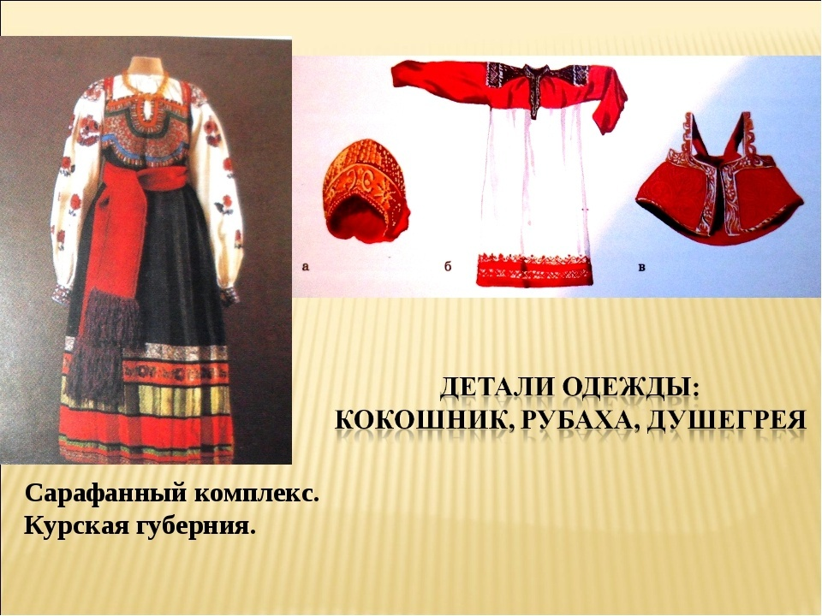
Расположение курской области во многом повлияло на ее культуру, обычаи, одежду. В русском народном костюме Курской области можно найти украинские, белорусские, поволжские черты.
Народный костюм Курской области состоял из длинной холщевой рубахи, поверх которой замужние женщины надевали набедренную одежду – поневу. Непременной принадлежностью был передник, далее следовала нагрудная одежда, спускавшаяся чуть ниже пояса. Комплекс с сарафаном состоял из рубахи и длинного сарафана. В костюме женщины было больше оригинальности и самобытности. Мужская одежда была менее разнообразной и состояла из рубахи, портов и пояса.
Одежда подразделялась по основному ее назначению и роли в быту на нательную, домашнюю, комнатную и верхнюю.
11
В народном костюме четко соблюдалось деление на будничную, рабочую, праздничную и обрядовую.
Праздничная одежда всегда была более новой, ее изготавливали из дорогостоящей ткани, составляли из большего числа предметов, сильно украшали. Праздничная одежда имела свою регламентацию: одну носили в воскресенье, другую – в большие «годовые» праздники. Непосредственно одежде примыкают разнообразные обрядовые костюмы: просватанной девушки, свадебный, погребальный. Сюда же относятся комплексы одежды, которые носили во времена весенних очень древних дохристианских праздников, связанных с языческим культом. Обрядовая одежда дольше сохраняла свои старинные формы, праздничная чаще подвергалась влиянию моды.
Одежда всегда подчеркивала семейные и возрастные отличия. Единственной одеждой для девочки 14 – 15 лет была рубаха, девушки носили высококлинный сарафан, у молодых женщин преобладали яркие цвета, они носили поневу, у пожилых одежда была темного цвета.
Одним из существенных признаков при выделении типов одежды является покрой. Однако в ряде случаев учитывается материал, техника изготовления, цвет, орнамент и т.д.
При изготовлении одежды старались обойтись своими самодельными тканями. Женщины сами ткали и пряли холсты, сукна вплоть до первой мировой войны. Позже стали использоваться покупные ткани.
будни носили рубашки из замашки.

12
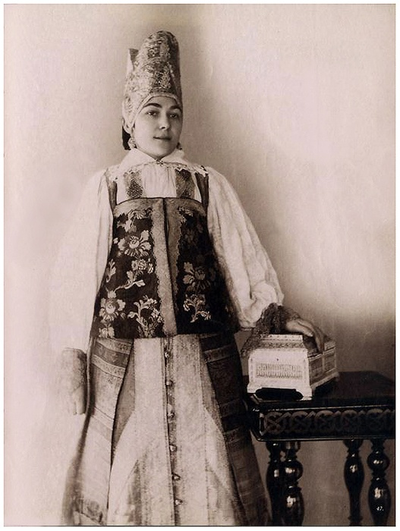
Рукава, манжеты рубахи украшали. Например, делали на рукавах вышивку красным цветом. Или украшали широкий манжет цветными полосами, а по краю обшивали бахромой.
Женская рубаха входила в состав всякого комплекса женской одежды. Спереди и по подолу сарафан украшали кружевом, лентами, тесьмой, блестками. Особенно интересны сарафаны с плотной вышивкой красными, зелеными и желтыми шерстяными нитками. Сарафан подпоясывали домоткаными шерстяными или покупными шелковыми поясами.
В Курской губернии косоклинный сарафан напоминал широкую юбку с проймами. Разрезы на груди и отверстия для рук обшивались красными шерстяными полосками с блестками.
Везде различали девичьи и женские головные уборы. Существовал обычай, по которому замужняя женщина должна была прятать свои волосы. Нельзя было непокрытой выходить из дома, заниматься домашними делами.

13
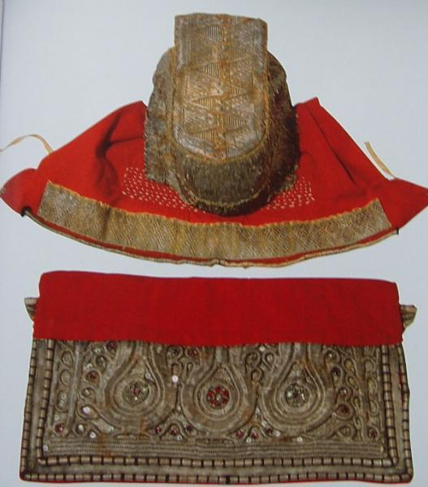
Девушки заплетали волосы в одну косу и могли не покрывать их. Отсюда обусловленность формы головного убора: для замужней женщины – тип закрытой шапочки, для девушки – мягкая повязка, обруч.
Другой разновидностью головного убора была повойник. Он закрывал волосы сзади и мог иметь длинные бисерные украшения.
Девичьи головные уборы чаще всего представляли собой узкий венец, обтянутый шелковой тканью, с украшениями из бисера, стекляруса, бус. Основным головным убором в селах Курской губернии был головной платок. Девушки в основном завязывали его впереди, а женщины – сзади, платок мог быть домотканым или купленным. В праздничные дни и женщины, и девушки покрывали на голову красивую расписную шаль, купленную на ярмарке.
Мужчины носили туникообразные косоворотки с воротником – стойкой из плотной фабричной ткани. Рукава рубахи были втачные, широкие, прямые. Иногда рукава кроили вместе с плечевой частью. Рубахи носили на выпуск поверх штанов и подпоясывали узкими и широкими поясами. Праздничные рубахи подпоясывали узкими плетеными поясами из цветной шерсти.
Будничные рубахи шили из темного материала праздничные из красного или белого материалов и украшали богатой вышивкой. Мужские штаны были домотканые или набивные. Головной убор мужчин представлял собой белый, реже коричневый колпак

14

Верхняя одежда мужчин и женщин.
Шилась из домотканого сукна. Называлась каратейка, кацавейка и куцинка. Спина такой одежды была выкройная, а в боках были вшиты клинья. Каратейка или куцинка должны быть яркими и не совпадать по цвету с саяном. Обшлага мужской свиты обшивались кожей, а женской – серым плисом. Эту одежду шили из сукна с красными клинцами, украшали плетеньями и разноцветными пуговицами. Зипун был притален, спина – гладкая, длина по щиколотку. У талии по бокам по три складки или сборки.
Зимой в качестве верхней одежды использовались овчинные шубы, тулупы и полушубки. Носились они мехом внутрь. Иногда шубы украшали мехом другого цвета. Верхняя одежда подпоясывалась широкими кушаками
Обувь изготавливали ли кожи, войлока, сукна, шерсти.
Будничной обувью были лапти. Лапти московского типа – лапти лычные, с веревочной подошвой – это лапти прямого плетения, то есть решетка состояла из перпендикулярных друг другу лык. В лаптях, где в подошву вплеталась пенька, были более плотные и менее промокаемые. С лаптями носили онучи.
Лапти – это древняя обувь. С ними связано большое количество обрядов. В Курской губернии в Суджанском уезде жених должен был подарить невесте лапти, и, если она их принимала, то начиналось сватовство.
Позже начали носить чуни – род туфель, плетеных из пеньковых веревок. Зимой носили валенки.
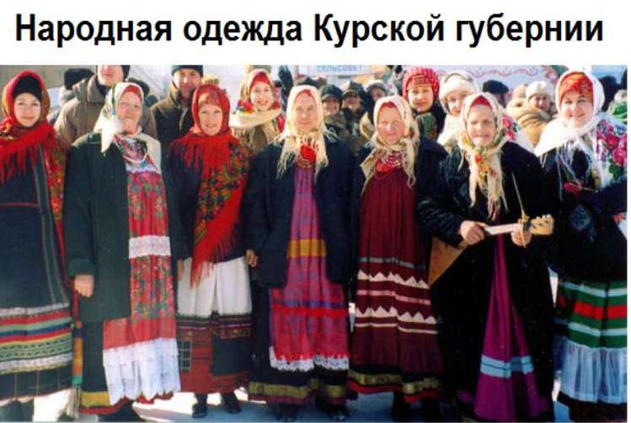

15

Заключение.

Тема исследования может представлять актуальный интерес в наши дни, так как, работая над данной темой, мы не только теоретически изучили историю русского национального костюма, используя литературный материал. Я побывала в Рыльском краеведческом музее, где представлены не только народные костюмы, но и также предметы быта и утвари наших предков; беседовала с бабушками, которые рассказали и показали хранящиеся у них костюмы их мам и бабушек.
Проведённое исследование позволило выявить точки возможного соприкосновения традиций народного искусства с современностью. Изготовленные изделия дают возможность предметно показать совместимость идей и наработок народного костюма с современным сценическим костюмом. Народный костюм способствует формированию мировоззрения, нравственных убеждений, творческих способностей; развивает воображение, эстетические чувства и понимание прекрасного; воспитывает эмоционально – чувственное отношение к окружающему миру, а также чувство патриотизма в Родине.
Я считаю, что изучение истории русского костюма помогает нам окунуться в прошлое и настоящее русского народа. Вот почему мы должны
16
хранить и сберегать и старые песни, и национальную одежду, и изумительные народные праздники и художественные ремесла. Ибо это корни, питавшие и питающие нас, это не только день сегодняшний, но и наше будущее.
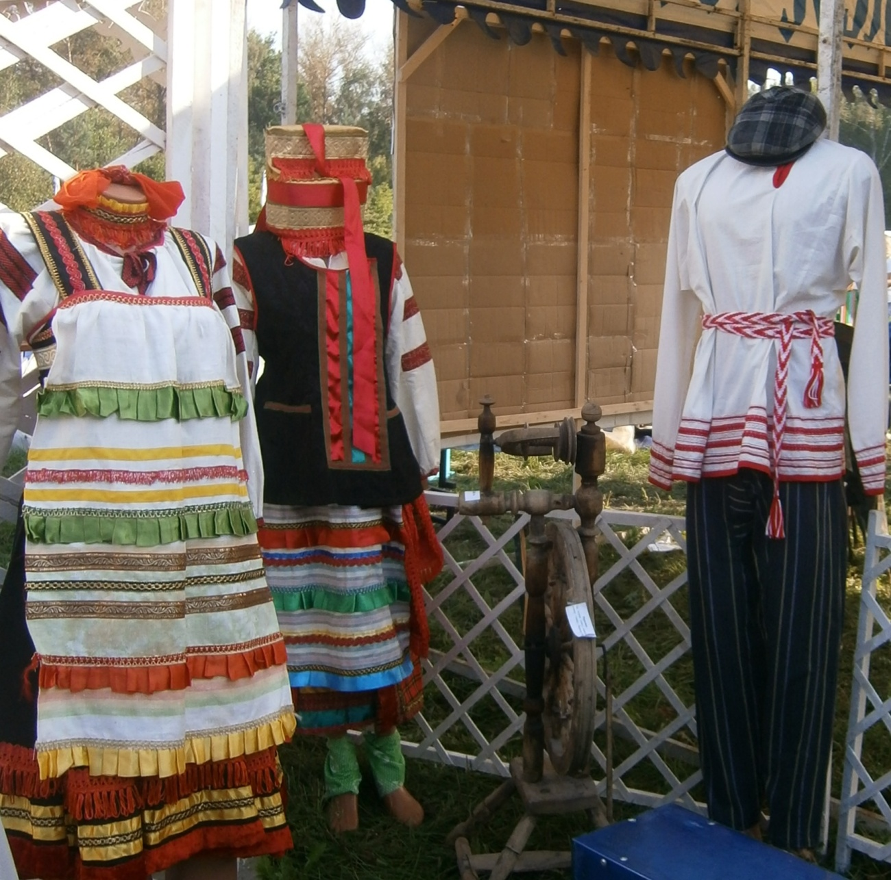

17
Литература:
- Е. Сегал Рассказы о том, что тебя окружает.
- Н.Т. Климова Русское народное искусство.
- Т.Я. Шпикалова « Декоративно – прикладное искусство 19 – 20 веков».
- С. В. Истомин Русский народ, традиции и обычаи.
- С. Н. Зигуненко. Знаки и символы.
- С. Е. Власова. Культура русского народа.
- А.Д. Попова. Культура народов мира.
- М. Ильин. История одежды.

18

